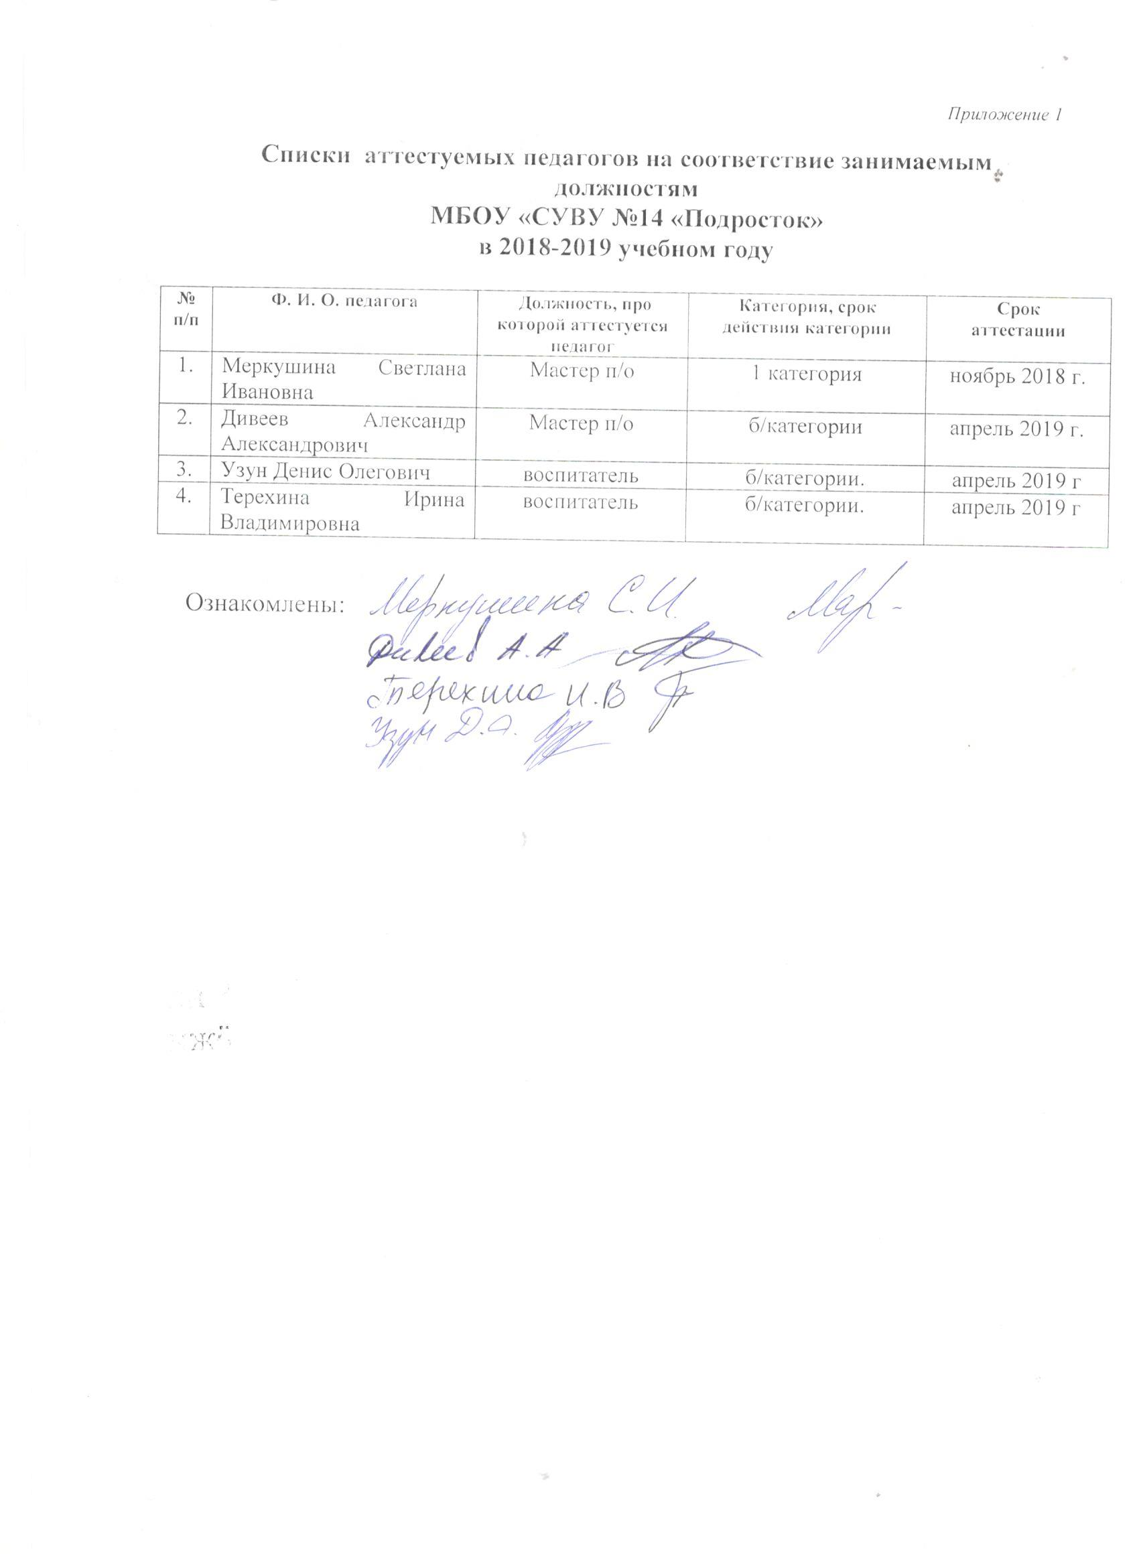

ПЛАН РАБОТЫ МЕТОДИЧЕСКОГО СОВЕТА МБОУ СУВУ №14 «Подросток»
на 2018-2019 УЧЕБНЫЙ ГОД.
№ п/п | Содержание работы | Сроки | Ответственные
 | Заседания МС
 | - Утверждение плана работы на 2018-2019 учебный год | сентябрь
1 | - Организация работы педагогического коллектива над единой методической темой.  - Организация работы школьных методических объединений:  - МО учителей и мастеров;  - МО социально - психологической службы;  - МО воспитателей (по своим планам). | сентябрь | Руководитель МС;  руководители МО.
2 | - Анализ результатов работы за 1 четверть.  - Изучение нормативных документов.  - Обзор новинок педагогической литературы.  Итоги мониторинга учебного процесса за 1 четверть. | ноябрь | Руководитель МС;  руководители МО.
3 | - Распространение передового педагогического опыта при подготовке и проведении предметных недель.  - Обзор различных областей школьной жизнедеятельности, координация работы по индивидуальным траекториям педагогов.  - Итоги мониторинга учебного процесса за вторую четверть и 1 полугодие. | январь | Руководитель МС;  руководители МО.
4 | - Подготовка к итоговой аттестации учащихся.  - Итоги мониторинга учебного процесса за 3 четверть | март | Заместитель директора по УВР
5 | - Анализ работы школы по реализации методической темы школы.  - Подведение итогов работы по обмену опытом.  - Итоги аттестации педагогических работников.  - Итоги мониторинга учебного процесса за 4 четверть, год. | май | Руководитель МС;  руководители МО.
6 | Организация работы по повышению педагогического мастерства учителей:  - организация работы учителей над темами самообразования;  - проведение семинаров, «круглых столов» и т.д.;  - посещение школьных и городских семинаров, конференций;  - открытые уроки;  - взаимопосещений уроков;  - предметные недели;  - работа творческих микрогрупп;  - обобщение педагогического опыта. | В течение года | Руководители МО
 | Методические недели.
7. | - Активизация познавательной деятельности учащихся в условиях внедрения инновационной деятельности педагогов. | Согласно планов МО | Руководители МО
 | Методические семинары.
8. | - «Мастерская опыта» | Октябрь – март | Руководитель МС;  руководители МО.
 | Смотры, конкурсы.
9. | - Учитель года.  - Презентация ШМО | Октябрь-апрель | Руководитель МС;  руководители МО.
 | - Смотр учебных кабинетов | февраль | Руководители МО
 | Обмен опытом
10. | - Открытые уроки, творческие отчеты, доклады учителей. | Согласно планов МО | методист
 | Повышение квалификации педагогических кадров.
11. | - Курсы, аттестация педагогических кадров. | По графику | методист

